Дата 8.11.2021
Класс 8 |  | Количество присутствующих |  | Количество отсутствующих
Тема |  | Количество вещества. Моль. Число Авогадро. Молярная масса вещества
Цели обучения |  | 8.1.1.1 знать моль, как единицу измерения количества вещества и знать число Авогадро  8.1.1.2 -уметь вычислять молярные массы соединений
Цели урока |  | Все: понимают различие между количеством вещества и количеством частиц  Большинство: проводят расчеты количества вещества и используют число Авогадро  Некоторые: понимают определение молярной массы вещества
Критерий оценки |  | Знает, что моль - единица измерения количества вещества и знает число Авогадро  Умеет вычислять молярные массы соединений
Языковые цели |  | Учащиеся будут использовать в речи ключевые термины: моль, молярная масса как масса 1 моля, масса, атомы  Серия полезных фраз для диалога и письма:  Сколько атомов Х необходимо?  Нам необходимо n атомов Х, потому что …  Равное ли число…?  Как мы можем определить число атомов?  Развивать умение учащихся на основе имеющихся знаний определять тему, цели познавательной деятельности на уроке; поддерживать активный диалог.  Деятельность: чтение, говорение, письмо, аудирование, наблюдение
Привитие ценностей |  | Общенациональная идея «Мәңгілік ел»  Национальное единство, мир и согласие в нашем обществе.  Коммуникативные навыки - умение осуществлять сотрудничество при работе в группе. Развитие самостоятельности в приобретении новых знаний и практических умений. Образование в течение всей жизни.
Межпредметная связь |  | Физика (система СИ)  математика (вычислительный навык
Предшествующие знания |  | Химия 7 класс – вычисление относительной молекулярные массы вещества по формулам соединений  Математика - преобразование формул; физика выражать единицы измерения в системе СИ.
ХОД УРОКА
Этапы урока | Действия педагога |  |  |  | Действия учеников | Оценивание  Ресурсы
Начало урока | Организационный момент. Учитель озвучивает тему урока  Новый материал  ( мозговой штурм) – работа с классом  Учитель показывает видео, где демонстрируется взвешивание монет. Банковские служащие используют для подсчёта количества монет метод «подсчета путем взвешивания». Наводящие вопросы учителя по показанному видео для понимания нового урока. |  |  |  | Записывают тему урока в тетрадь  Отвечают на вопросы учителя после просмотра видео | Видео «Взвешивание монет»  https://www.youtube.com/watch?v=8gZQWcavz1w  Оценивание: в устной форме обратная связь учителя.
Середина урока | Ну вот мы просмотрели небольшое видео и теперь давайте с вами разберем как же в химии подсчитывают атомы и молекулы.  В каждой науке пользуются определенными величинами и формулами. Но везде есть свои особенности. В химии они тоже есть.  Как можно измерить количество вещества, высчитать число молекул в нем? Они же очень малы, поэтому сосчитать их, как книжки в библиотек, нельзя.  Для этого есть формулы и особые величины, позволяющие это сделать.  Моль – единица количества вещества. Обозначается буквой n. Измеряется в единицах - моль  Что же это такое?  Это количество вещества, которое содержит 6,02*10²³ структурных частиц вещества (молекул, атомов, сочетаний ионов, в общем, тех частиц, которые образуют это вещество).  Это очень большое число. Оно больше, чем волос на голове у всех людей земного шара. А высчитал это число итальянский ученый Амедео Авогадро.  Обозначается оно - N_{A} и называется числом Авогадро.  !Запомните: N_{A} = 6,02*10²³ ( иногда сотыми долями пренебрегают и пишут просто : N_{A} = 6*10²³)  Количество вещества можно узнать так:  n = N/ N_{A} , где N число молекул в веществе  Естественно, что столько частиц имеют определенную массу.  Масса частиц, содержащихся в 1 моль, называется молярной массой.  Она обозначается буквой М. Измеряется в г/моль.  Молярная масса численно равна относительной молекулярной - М_{r}. Это и понятно. Число молекул в 1 моль любого вещества равно 6,02*10²³, потому массы веществ количеством 1 моль будут отличаться друг от друга массой их молекул.  Таким образом, чтобы посчитать молярную массу вещества нужно вычислить его относительную молекулярную массу.  Пример. Вычислить молярную массу вещества H₂SO₄  Вычислим его относительную молекулярную массу М_{r}  М_{r} = 1*2 +32 + 16*4 = 98  Это показывает, что масса молекулы H₂SO₄ в 98 раз больше 1атомной единицы массы  Тогда, М = 98г/моль  Молярная масса обозначает, что 1 моль вещества(6,02*10²³ молекул этого вещества) имеют массу 98 г.  Задание 1. Вычислите молярные массы следующих веществ по формулам:  - CuSO₄ 2)HNO₃ 3) Na₂CO₃  Формулы для вычислений: Записать в тетрадь обязательно!  - Вычисление количества вещества:  n = m/М, (моль, ммоль, кмоль)  n = N/ N_{A}  Из этой формулы можно вывести еще 2 формулы:  - Вычисление массы вещества:  m = n*M, (г, мг, кг)  - Вычисление молярной массы неизвестного вещества :  M = m/n, (г/моль, кг/кмоль, мг/ммоль)  - Вычисление числа молекул:  N = N_{A}*n  Решаем задачи.  Пример 1. Найдите количество вещества воды, которое находится  в 200 г воды.  Решение:  Дано: m(H₂O) = 200г n = m/M  Найти : n(H₂O) M(H₂O) = 1*2 + 16 = 18г/моль  n = 200 г/18 г/моль = 11,1 (моль)  Ответ: n = 11,1 моль  Пример 2. Найдите массу 5 моль кислорода (О₂).  Решение:  Дано: n( О₂) = 5 моль Преобразуем формулу:  Найти: m(O₂) m = n*M М(О₂) = 2*16=32 г/моль  m(O₂) = 5 моль *32г/моль = 160 г  Ответ: m(O₂) = 160 г  Задание 2.  - Найдите количество вещества, которое находится в 10 г водорода Н₂.  - Найдите массу 5 моль мела СаСО₃  3. Закрепление изученного:  Формы и методы: игра «Кто быстрее рассчитает количества вещества и другие рассчеты для заданных веществ?»  Приложение 1 |  |  |  | Индивидуальная работа учеников. Задания выполняют на время. | Оценивание: самооценивание учеников по критериям оценивания
Конец урока  2 мин. | Домашняя работа:  Параграф 15 прочитать, стр57 задание 3 |  |  |  | Обратная связь от учащихся: «Две звезды, одно пожелание». | Учебник химии 8 класс
Дифференциация |  |  | Оценивание |  |  | Здоровье и соблюдение ТБ
Учащиеся выполняют задания на время, более сложное задание для продвинутых учеников. |  |  | самооценивание учеников по критериям оценивания

Приложение 1
Раздел  Тема |  | 8.2. Количество вещества  Количество вещества. Моль. Число Авогадро. Молярная масса вещества
Цель обучения |  | 8.1.1.1 - знать моль, как единицу измерения количества вещества и знать число Авогадро  8.1.1.2 - уметь вычислять молярные массы соединений
Уровень мыслительных навыков |  | Знание и понимание; применение
1 вариант
Тестовое задание 1. Найдите массу:
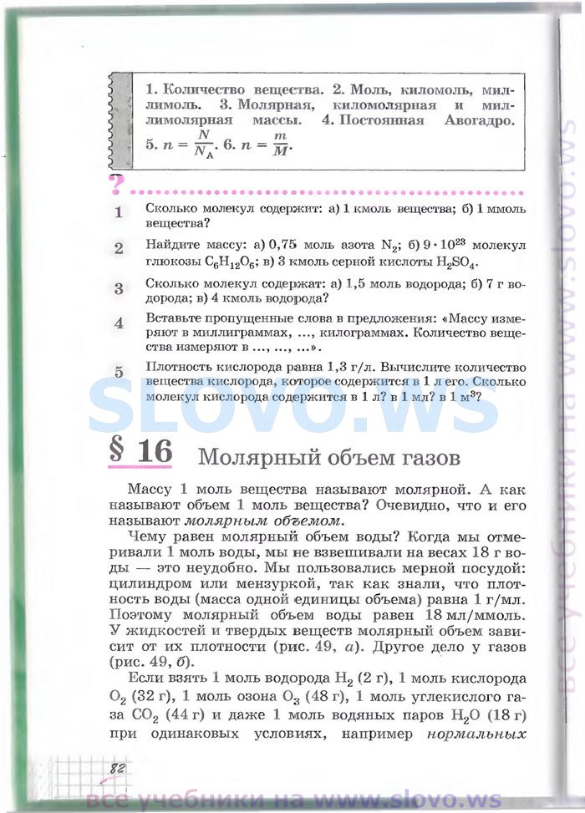
Критерий оценивания: Знает, что моль - единица измерения количества вещества и знает число Авогадро |  |  | Дескрипторы:  1. вычисляют массу вещества по известному количеству вещества  2. вычисляют массу вещества по известному числу молекул
Тестовое задание 2. Сколько молекул содержат:
б) 7 г водорода;
Критерий оценивания: Знает, что моль - единица измерения количества вещества и знает число Авогадро |  |  | Дескрипторы:  1. вычисляют число молекул вещества по известному количеству вещества  2. вычисляют число молекул вещества по известной массе вещества
Тестовое задание 3. Вычислите молярную массу веществ:
а) М (CH₄) = б) М (NaCl) = в) М (Na₂O) =
Критерий оценивания: Умеет вычислять молярные массы соединений | Дескрипторы: Вычисляют молярную массу веществ

Раздел  Тема |  | 8.2. Количество вещества  Количество вещества. Моль. Число Авогадро. Молярная масса вещества
Цель обучения |  | 8.1.1.1 - знать моль, как единицу измерения количества вещества и знать число Авогадро  8.1.1.2 - уметь вычислять молярные массы соединений
Уровень мыслительных навыков |  | Знание и понимание; применение
1 вариант
Тестовое задание 1. Найдите массу:
Критерий оценивания: Знает, что моль - единица измерения количества вещества и знает число Авогадро |  |  | Дескрипторы:  1. вычисляют массу вещества по известному количеству вещества  2. вычисляют массу вещества по известному числу молекул
Тестовое задание 2. Сколько молекул содержат:
б) 7 г водорода;
Критерий оценивания: Знает, что моль - единица измерения количества вещества и знает число Авогадро |  |  | Дескрипторы:  1. вычисляют число молекул вещества по известному количеству вещества  2. вычисляют число молекул вещества по известной массе вещества
Тестовое задание 3. Вычислите молярную массу веществ:
а) М (CH₄) = б) М (NaCl) = в) М (Na₂O) =
Критерий оценивания: Умеет вычислять молярные массы соединений | Дескрипторы: Вычисляют молярную массу веществ

